Kommunfaktablad - Kraftsamling Fullföljda studier

# Dals-Ed

Detta *faktablad* innehåller ett antal indikatorer på förhållanden som är av betydelse för barns och ungas skolresultat och senare deras möjligheter till att etablera ett självständigt liv med arbete, inkomst och bostad.

Indikatorerna är hämtade ur befintliga databaser och beskriver vissa bakgrundsfaktorer, förhållanden under de första levnadsåren, skolåren och som blivande vuxen. Där det har varit möjligt görs jämförelser mellan Dals-Ed och övriga kommuner i Västra Götaland.

## Bakgrundsdata

Nedanstående indikatorer avspeglar generella förutsättningar av betydelse för barn för deras framtida skolutveckling. Det är *barnfattigdomsindex*, *långtidsarbetslöshet* bland föräldrar och *migrationsbakgrund.*

### Barnfattigdomsindex efter region, år och resultat

Föräldrarnas inkomster och försörjningsmöjligheter är på många sätt avgörande för villkoren under uppväxten. Barn i familjer med små ekonomiska resurser är särskilt sårbara. Att växa upp i fattigdom kan påverka ett barns liv negativt på flera sätt. Låg ekonomisk status och ekonomiska problem kan påverka bland annat fysisk och psykisk hälsa [1], hälsobeteenden och skolresultat [2], sociala relationer och graden av trångboddhet [3].

Denna indikator anger andelen invånare 0-19 år som lever i ekonomiskt utsatta hushåll. Nyckeltalet beräknas på samma sätt som Rädda barnens Barnfattigdomsindex som dock använder åldersgruppen 0-17 år. De som inkluderas är folkbokförda hos en vårdnadshavare och ingår i helårshushåll vilket innebär att de vuxna i hushållet ska ha varit folkbokförda både 1 jan och 31 dec aktuellt år samt att hushållets disponibla inkomst ska vara skild från 0 kr. Inkomster från grannländerna för svenska gränspendlare saknas i stor utsträckning.

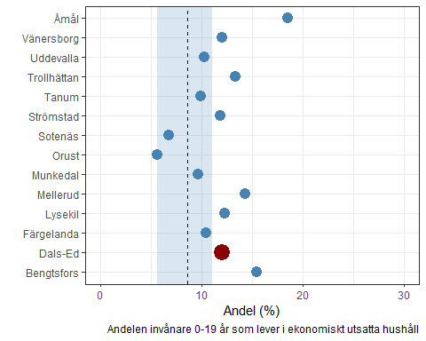

Andelen barn och unga (0 - 19 år) som lever i ekonomiskt utsatta hushåll i Dals-Ed markeras i figuren med en röd punkt. Övriga kommuner i Fyrbodals KF markeras med blåa punkter. Det blåtonade ytan anger spridningen för *hälften* av kommunerna i Västra Götaland, närmare bestämt den halva som omger medelvärdet. Med andra ord, den fjärdedel av kommunerna med lägst andelar ligger till vänster om det blåa fältet och fjärdedelen med de högsta ligger till höger.

Enligt senast tillgängliga data (2019) var den genomsnittliga andelen barn och unga (0 - 19 år) i Västra Götaland 9 procent medan den i Dals-Ed var 12 procent, dvs större än genomsnittet i Västra Götaland.

Hur har denna andel utvecklats över tid? I nedanstående figur redovisas utvecklingen under 2007 - 2019 tillsammans med den genomsnittliga utvecklingen i Västra Götaland.

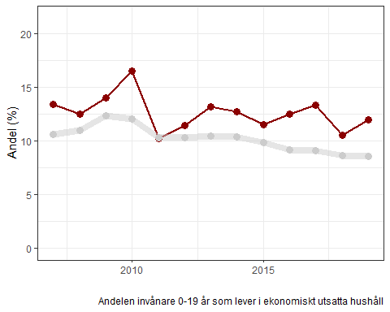

Skillnaderna mellan Dals-Ed och övriga kommuner i Västra Götaland förefaller att vara ungefär desamma över tid.

### Barn och unga med minst en långtidsarbetslös förälder

En längre tids arbetslöshet kan medföra stora konsekvenser för familjens ekonomi, men även för relationerna bland familjemedlemmarna och deras välbefinnande. Det kan medföra ökad risk för att elever med långtidsarbetslösa föräldrar att få sämre skolresultat än andra.

Figuren nedan redovisar antal invånare 0-19 med minst en långtidsarbetslös förälder dividerat med totalt antal invånare 0-19 år, multiplicerat med 100. Med långtidsarbetslöshet avses helt utan arbete eller i arbetsmarknadspolitisk åtgärd i 90 eller fler dagar under året.

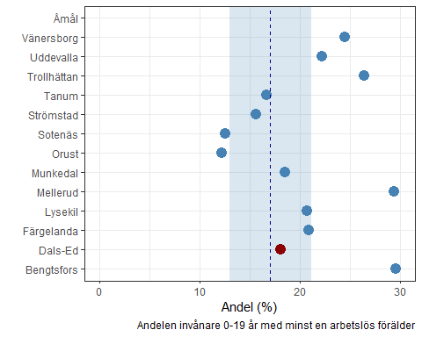

I Dals-Ed var 2018 andelen unga med minst en långtidsarbetslös förälder 18 procent medan genomsnittet bland Västra Götalands kommuner var 17 procent, dvs ungefär lika stor som genomsnittet.

Utvecklingen under perioden 2007 - 2018 redovisas i figuren nedan.

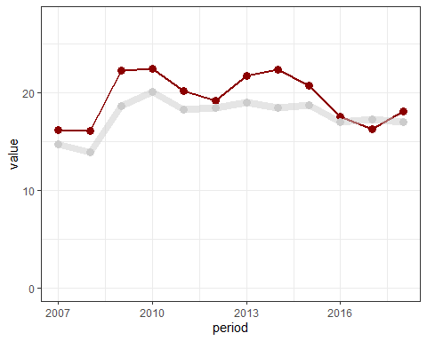

Utvecklingen i Västra Götaland och i Dals-Ed skiljer sig något, genom att skillnaderna förefaller minska över tid.

### Barn och unga med migrationsbakgrund/nyanlända

Elever med utländsk bakgrund har sämre skolresultat jämfört med elever med svensk bakgrund. Men det finns stora variationer inom gruppen. Till stor del beror detta på hur länge eleven har varit i Sverige, men även på elevens kön och föräldrarnas utbildningsnivå.

Om eleven anlänt efter skolstart är det betydligt svårare för hen att klara godkända betyg eller behörighet till gymnasiet. Föräldrars utbildningsnivå har stor betydelse för elevers skolresultat. Elever som har föräldrar med eftergymnasial utbildning har i genomsnitt bättre resultat än elever vars föräldrar har en förgymnasial utbildningsnivå. Det gäller för såväl elever med svensk som med utländsk bakgrund. Men elever med utländsk bakgrund har oftare föräldrar med förgymnasial utbildning.

Här redovisas andelen elever med utländsk bakgrund samt andelen nyanlända elever i Dals-Ed.

```{r viz1_migration

tmpkom <- wf_kom %>% filter(period == max(period))

tmpkf <- wf_kf %>% filter(period == max(period) & gender == “T”)

tmpvg <- wf_vg %>% filter(period == max(period))

mean_vg <- tmpvg %>% mutate(value = mean(value))

### Beräknar jämförelseriktning

trend_txt <- if( tmpkom $value>1.2*mean_{v}g$ value){ “större än genomsnittet” } else if (tmpkom < 0.8 * mean_vg$value){ “mindre än genomsnittet” } else { “ungefär lika stor som genomsnittet” }

# IQF minmax <- wf_vg_lastyear %>% # group_by(grade, sex) %>% summarise(mini = quantile(value, 0.25, na.rm = TRUE), maxi = quantile(value, 0.75, na.rm = TRUE)) %>% mutate(quants = mini + (maxi-mini)/2, width = maxi - mini)

### dotplot

ggplot(tmpkf, aes(x = komnamn, y = value))+ geom_rect(data = minmax, mapping = aes(x = NULL, y = NULL, xmin = -Inf, xmax = Inf, ymin = mini, ymax = maxi), fill =“steelblue”, alpha = 0.2)+ geom_point(color = ifelse(tmpkf$komnamn == studkom, “darkred”, “steelblue”), size = 4) + geom_hline(tmpvg, mapping = aes(yintercept = value), linetype = 2, color = “darkblue”)+ ylim(0, 30)+ labs(caption = “Andelen invånare 0-19 år med minst en arbetslös förälder”, x = "“, y =”Andel (%)")+

coord_flip()+ theme_bw()

```

## De första åren

### Antal nyfödingar 2000 – 2020 i kommunen.

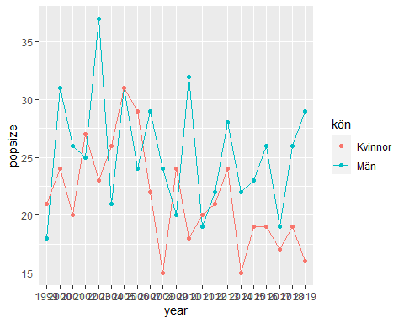

### Andel barn 1–5 år som är inskrivna i förskola i kommunen och Västra Götaland 2020

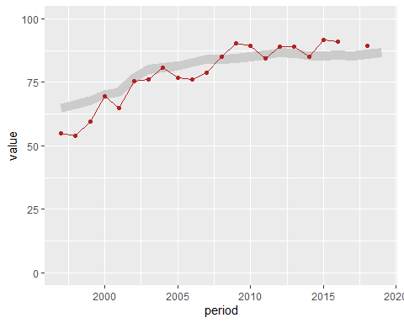

## Skolåren

### Antal elever i grundskolan 2000 – 2020 i kommunen

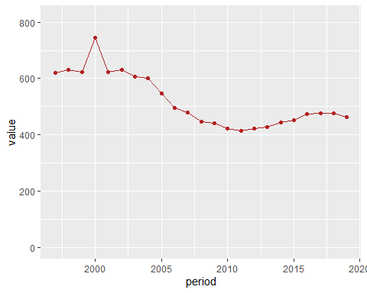

### Andel elever i grundskolan med utländsk bakgrund i kommunen och Västra Götaland

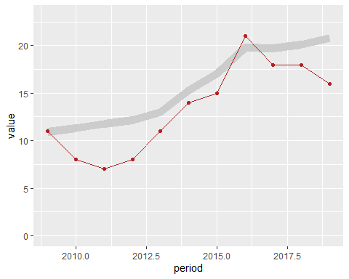

### Andel elever i grundskolan med högutbildade föräldrar i kommunen och Västra Götaland

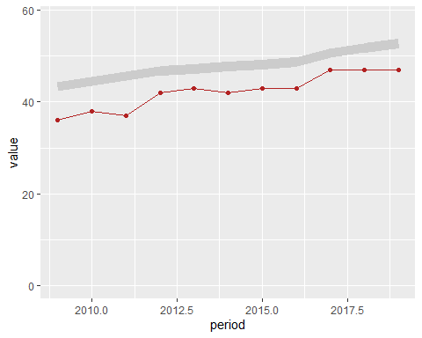

### Andel avgångselever åk 9 med gymnasiebehörighet 2015 – 2020 i kommunen och Västra Götaland

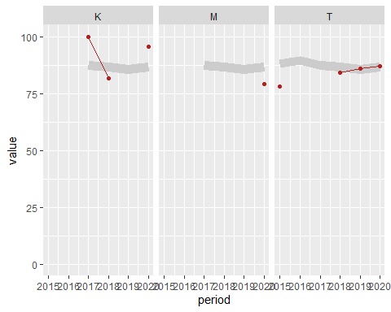

## Ung, snart vuxen

### Andelen ungdomar med gymnasieexamen inom 4 år efter påbörjad utbildning 2015 – 2020 i kommunen och Västra Götaland

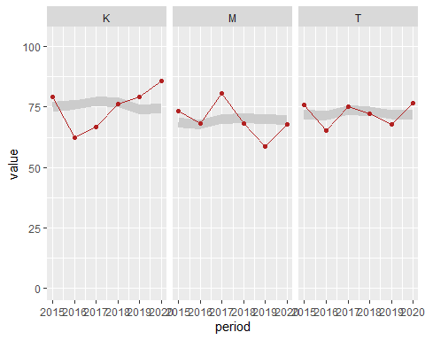

### Långtidsarbetslöshet 16-24 år, andel (%) av bef.

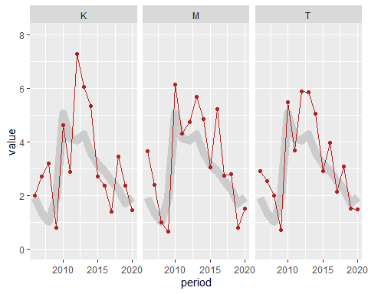

1. McKenna C, Law C, Pearce A. Increased household financial strain, the Great Recession and child health – findings from the UK Millennium Cohort Study. BMJ Open. 2017;7(3): e015559.
2. United Nations Children’s Fund (UNICEF). Fairness for children: a league table of inequality in child well-being in rich countries. Florence: UNICEF office of Research - Innocenti; 2016. Innocenti Report Card no. 13.
3. Bergnehr D, Enell S. Ungdomars och unga vuxnas levnadsvillkor i Sverige: en kunskapsöversikt med fokus på ojämlikhet. Stockholm: FORTE; 2017.